THÈME : Le corps

Sous-thème 2 : La digestion
Pré-test
Phase d’instruction 1 : Le petit avion va entrer dans le hangar !
Phase d’application 1 : Le petit avion va entrer dans le hangar !
Phase d’instruction 2 : L'estomac, une vraie cornemuse
Phase d’application 2 : L'estomac, une vraie cornemuse
Phase d’instruction 3 : Gros intestin, intestin grêle et tout le tralala
Phase d’application 3 : Gros intestin, intestin grêle et tout le tralala
Phase d’instruction 4 : Un foie vaut mieux que deux pancréas !
Phase d’application 4 : Un foie vaut mieux que deux pancréas !
Phase d'évaluation

Pré-test

Bonjour ! Aujourd'hui, nous allons découvrir le système digestif. Sais-tu ce qu'il s'y passe ? Voyons ce que tu connais déjà !
Titel: Question 1

Quels sont les deux organes qui sont reliés par l'oesophage ?

- La bouche et l'estomac
- L'estomac et les intestins
- L'intestin grêle et le gros intestin
- Le foie et les intestins

Titel: Question 2

Quel intestin n'existe pas ?

- Le gros intestin
- Le duodénum
- Le pancrénum
- Le jéjunum

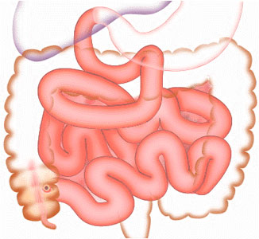

Titel: Question 3

Quelle est la longueur du système digestif d'un adulte ?

- 2 mètres
- 5 mètres
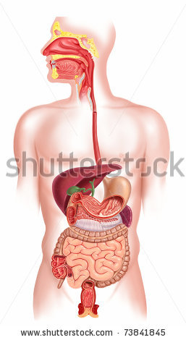
- 9 mètres
- 14 mètres

Titel: Question 4

Où se trouve le foie ?

- À droite en dessous du thorax
- À droite dans le thorax
- À droite, dans le bas du ventre
- À droite, dans le haut du ventre

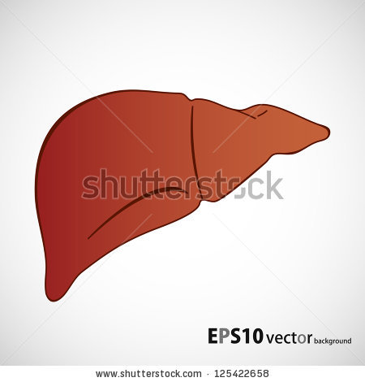

Titel: Question 5

Quel organe du système digestif porte le numéro 1 sur la photo ?
1

111111
- L'estomac
- Le foie
- Le gros intestin
- Le pancréas

Phase d’instruction 1 : Le petit avion va entrer dans le hangar !

Titel: Le petit avion va entrer dans le hangar !

Nous nous régalons tous les jours. Chaque aliment que tu avales va parcourir un long chemin. Voyons ce qu'il se passe lorsque tu manges.


Nous mangeons chaque jour pour survivre. La nourriture nous apporte les nutriments nécessaires. Il existe différentes sortes de nutriments et chacune a un rôle spécifique dans notre corps :
- Pour avoir de l'énergie pour apprendre, faire du sport et jouer, nous avons besoin de carburants. Nous les trouvons dans les glucides et les lipides.
- Pour grandir, nous avons besoin d'éléments essentiels. Nous les trouvons dans les protéines et l'eau.
- Les vitamines et minéraux nous aident à nous protéger des maladies.

Ces nutriments ne sont pas visibles dans notre assiette. Les aliments doivent être digérés en toutes petites particules qui sont ensuite assimilées dans notre sang. Le sang les transporte alors partout dans notre corps.

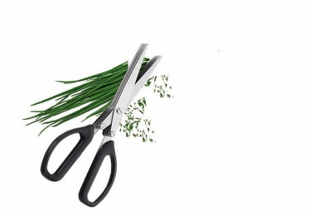
Voilà pourquoi on parle de « digestion » : notre nourriture est divisée en toutes petites parties. Pour y arriver, nous avons besoin de nombreux organes, qui ensemble forment le système digestif.
ENZYME
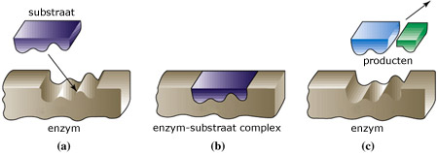
Chacun de ces organes, y compris la bouche, l'estomac et les intestins, ajoute du suc digestif aux aliments. Ces sucs contiennent des enzymes. Ces enzymes sont de petites particules qui « coupent » les gros aliments en plus petits morceaux.
produits

Titel: Le petit avion va entrer dans le hangar !

Le système digestif se compose d'une série d'organes. Voyons précisément où se trouvent tous ces organes.
1

111111
2
3
5
7

111111
8
9
13

111111
4
11
12
6
10

1 | La bouche
2 | L'oesophage
3 | Le foie
4 | Le pancréas
5 | L'estomac
6 | L'intestin grêle
7 | Le duodénum (partie de l'intestin grêle)
8 | Le jéjunum (partie de l'intestin grêle)
9 | L'iléon (partie de l'intestin grêle)
10 | Le gros intestin
11 | Le caecum
12 | Le rectum
13 | L'anus

Titel: Le petit avion va entrer dans le hangar !

Tu es prêt ? Commençons par la bouche et l'oesophage ! N'oublie pas d'utiliser ton carnet de notes. Il pourra te servir d'aide-mémoire !
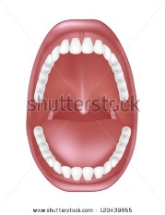

Dans ta bouche, tu mâches tes aliments et les mélanges à ta salive. Il est donc très important de bien mastiquer avec tes dents. En mâchant convenablement la nourriture, les aliments deviennent si petits que les enzymes qui se trouvent dans la salive peuvent mieux faire leur travail. Ta langue t'aide à pousser les aliments entre tes dents. La salive humidifie la nourriture pour l'avaler plus facilement. La langue pousse ensuite la bouillie d'aliments vers l'oesophage.

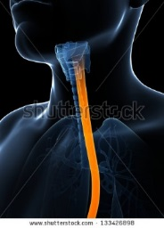
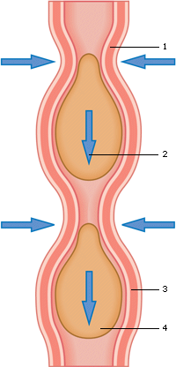
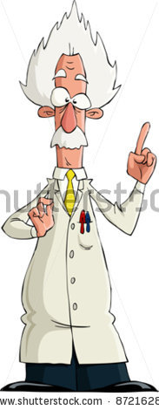
L'oesophage est un tube musclé d'environ 30 centimètres de long. Il transporte les aliments de la bouche vers l'estomac en se contractant et en se relâchant. On appelle cela les mouvements péristaltiques. L'oesophage ne digère pas la nourriture. À la connexion entre l'oesophage et l'estomac, on trouve un sphincter. Ce muscle s'ouvre pour faire passer la nourriture de l'oesophage vers l'estomac. Il se referme après. La nourriture de l'estomac ne peut donc pas remonter dans l'oesophage.
Intéressant !
Tu produis plus d'un litre de salive par jour !

Titel: Le petit avion va entrer dans le hangar !

Voici les organes qui se trouvent au début de ton système digestif.


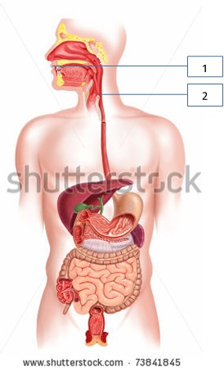
Bouche (1)
Dents
Salive
Langue
Oesophage (2)

Intéressant !
Le système digestif d'un adulte mesure 9 mètres de long !

Phase d'application 1 (application 1) : Le petit avion va entrer dans le hangar !

Titel: Le petit avion va entrer dans le hangar !

Peux-tu nommer les organes ci-dessous ? Regarde bien ce que les lignes indiquent et glisse les organes à côté du bon chiffre.
1
3
2
5
4

L'estomac
Le foie

Le rectum
L'oesophage

Le gros intestin

1
2
3
4
5

Juist: Bien joué !
Fout na eerste poging: Ce n'est pas encore tout à fait correct. Essaie encore ! Ton carnet de notes peut peut-être t'aider ?
Fout na tweede poging: Dommage. Essaie de te rappeler la place de chaque organe, cela pourra t'aider pour les exercices suivants !

Solution

1 | L'oesophage
2 | L'estomac
3 | Le foie
4 | Le gros intestin
5 | Le rectum

Phase d'application 1 (application 2) : Le petit avion va entrer dans le hangar !

Titel: Le petit avion va entrer dans le hangar !

Qu'est-ce qu'on appelle les « mouvements péristaltiques » ?

- La mastication de la nourriture
- La contraction et la détente d'un organe
- Le mélange de la nourriture à la salive
- L'ouverture et la fermeture du sphincter

Juist: Félicitations, tu as trouvé !
Fouten na eerste poging: Dommage. Essaie encore.
Fout na tweede poging: Dommage. C'est la contraction et la détente d'un organe, par exemple de l'oesophage.

Phase d’instruction 2 : L'estomac, une vraie cornemuse

Titel: L'estomac, une vraie cornemuse

Et quelle est l'étape suivante ? L'estomac !

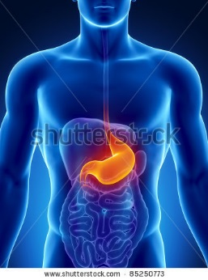
L'estomac se situe environ au milieu de ton système digestif, et ressemble à un sac élastique. Dans ton estomac, la nourriture est malaxée et mélangée au suc gastrique, créé par l'estomac. Le suc gastrique contient entre autres de l'acide chlorhydrique et des enzymes. L'acide chlorhydrique prépare la nourriture pour les enzymes. Il tue aussi les bactéries nocives présentes dans la nourriture.
Un repas chaud reste en moyenne 3 heures dans l'estomac. Si tu manges un repas plus gras, ton estomac aura besoin de plus de temps pour tout digérer. Au bout de l'estomac se trouve un sphincter. Il referme l'estomac et laisse passer la nourriture en petites quantités vers l'intestin grêle.

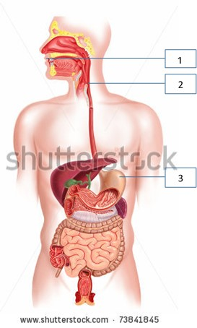

Bouche (1) Oesophage (2) Estomac (3)
Intéressant !
Ton estomac peut contenir près de 2 litres de nourriture !

Phase d'application 2 (application 1) : L'estomac, une vraie cornemuse

Titel: L'estomac, une vraie cornemuse

L'affirmation suivante sur l'estomac est-elle correcte ou fausse ?

Ton estomac se situe environ au milieu de son système digestif.

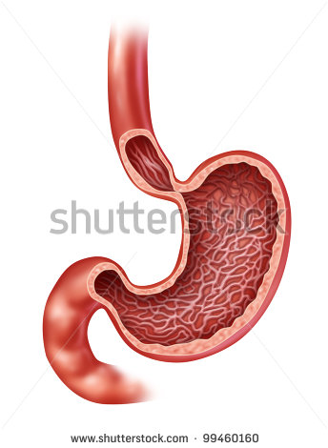

Antwoord: Correct
Juist: Bien joué !
Fout: Dommage, c'était correct !
Phase d'application 2 (application 1) : L'estomac, une vraie cornemuse

Titel: L'estomac, une vraie cornemuse

L'affirmation suivante sur l'estomac est-elle correcte ou fausse ?

Si tu manges un repas très gras, ton estomac a besoin de moins de temps pour tout digérer.

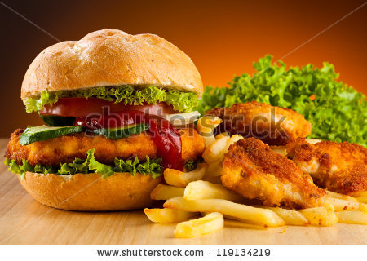

Antwoord: Faux
Juist: Félicitations !
Fout: Ce n'est pas correct. Si tu manges un repas très gras, ton estomac aura besoin de plus de temps pour tout digérer.
Phase d'application 2 (application 1) : L'estomac, une vraie cornemuse

Titel: L'estomac, une vraie cornemuse

L'affirmation suivante sur l'estomac est-elle correcte ou fausse ?

Le sphincter au bout de l'estomac referme l'estomac et laisse passer la nourriture en petites portions vers le gros intestin.

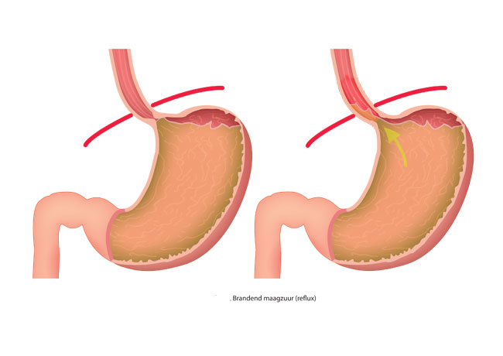

Antwoord: Faux
Juist: Bien joué !
Fout: Dommage. Le sphincter au bout de l'estomac referme l'estomac et laisse passer la nourriture en petites portions vers l'intestin grêle, pas le gros intestin.
Phase d’instruction 3 : Gros intestin, intestin grêle et tout le tralala

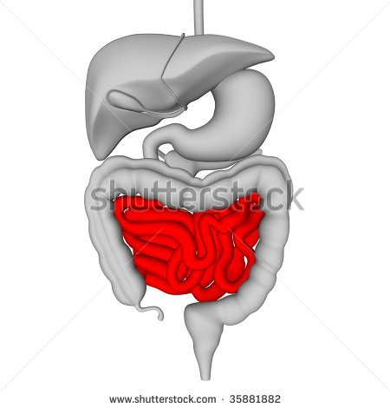
Titel: Gros intestin, intestin grêle et tout le tralala
Après l'estomac, la nourriture arrive dans les intestins. C'est un long voyage !
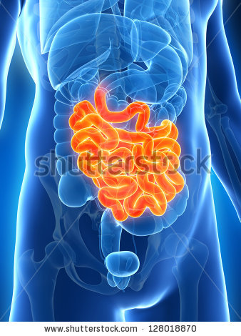
L'intestin grêle mesure environ 5 mètres de long et se compose de 3 parties : le duodénum, le jéjunum et l'iléon :
1. Le duodénum est la première partie de l'intestin grêle. Il mesure la largeur de 12 doigts. Si tu prends ton pouce et additionnes 12 fois sa largeur, tu obtiendras la longueur du duodénum.
2. Les morceaux d'aliments passent ensuite par le jéjunum. Celui-ci mesure 2 mètres de long.
3. Le jéjunum devient ensuite l'iléon, qui mesure environ 3 mètres de long.
‎L'intestin grêle joue un rôle très important dans la digestion. Il digère la nourriture en petits nutriments. Ces nutriments passent ensuite dans le sang à travers la paroi de l'intestin grêle. Le sang transporte ensuite ces nutriments vers les différents organes du corps.

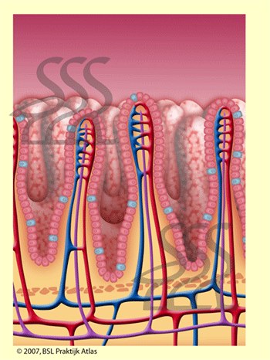
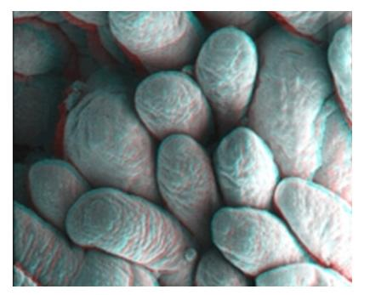
Intéressant !
Si tu étends l'intestin grêle, tu peux couvrir un court de tennis !

La paroi de l'intestin grêle possède de nombreux plis et de petites saillies. Ce sont les villosités intestinales.

Titel: Gros intestin, intestin grêle et tout le tralala
Mais le voyage ne s'arrête pas à l'intestin grêle ! Il y a encore une grande distance à parcourir, alors prends bien note !
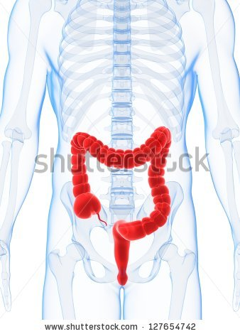
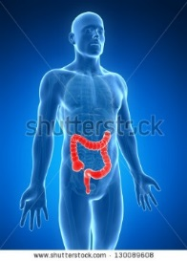
Les restes de nourriture que le corps ne peut pas utiliser se retrouvent dans le gros intestin. Le corps transforme ces restes en selles ou excréments. Le gros intestin mesure environ 1 mètre de long. Il est positionné en U inversé dans le ventre. L'endroit où l'intestin grêle devient le gros intestin s'appelle le caecum. Il est aussi gros qu'un doigt.
Les selles que ton corps produit à ce moment-là ressemblent à une bouillie liquide. Le gros intestin retire l'humidité et les sels des excréments. Si trop peu d'humidité est retirée des selles, tu as la diarrhée. Et si les excréments se déplacent trop lentement dans le gros intestin, tu peux être constipé. Il sera alors difficile d'aller à la toilette.

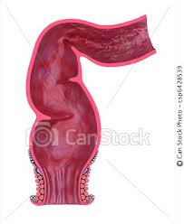
La partie suivante des intestins s'appelle le rectum. C'est l'endroit où se stockent les selles. Lorsque le rectum est plein, le cerveau reçoit un signal et tu auras alors envie d'aller aux toilettes. Il faut en moyenne 24 heures pour que les excréments traversent tout le gros intestin. Ensuite, les selles quittent le corps en passant par l'anus.
Intéressant !
Le gros intestin contient des millions de bactéries qui se nourrissent des restes de notre nourriture !

Titel: Gros intestin, intestin grêle et tout le tralala
Comme tu le vois, nous avons passé en revue presque tous les organes digestifs. Connais-tu les deux organes manquants ? Je te les montre tout de suite !
Bouche (1) Oesophage (2) Estomac (3) Intestin grêle (7)
Caecum (9) Gros intestin (8) Rectum (10) Anus (11)
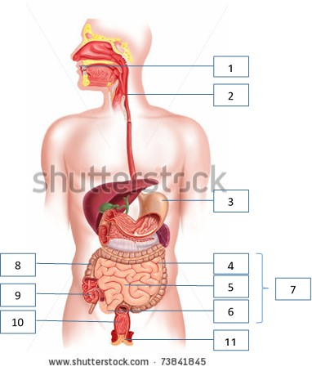
Phase d'application 3 (application 1) : Gros intestin, intestin grêle et tout le tralala

Titel: Gros intestin, intestin grêle et tout le tralala
Peux-tu relier les parties des intestins à la bonne description ?

L'intestin grêle
Le duodénum
Le jéjunum
L'iléon
La deuxième partie de l'intestin grêle, qui mesure environ 2 mètres de long.

Le stockage des selles

La troisième partie de l'intestin grêle, qui mesure environ 3 mètres de long.

Le caecum
Le gros intestin
Le rectum
La paroi de cet intestin comporte beaucoup de plis et de villosités.

Cet intestin mesure environ 1 mètre de long et est positionné comme un U inversé dans le ventre.

La première partie de l'intestin grêle.

L'endroit où l'intestin grêle devient le gros intestin.

Solution

L'intestin grêle
Le duodénum
Le jéjunum
L'iléon
La deuxième partie de l'intestin grêle, qui mesure environ 2 mètres de long.
Le stockage des selles
La troisième partie de l'intestin grêle, qui mesure environ 3 mètres de long.
La paroi de cet intestin comporte beaucoup de plis et de villosités.

Le caecum
Le gros intestin
Le rectum
Cet intestin mesure environ 1 mètre de long et est positionné comme un U inversé dans le ventre.
La première partie de l'intestin grêle.
L'endroit où l'intestin grêle devient le gros intestin.

²

Juist: Bien joué, tu as vraiment bien fait ça !
Fout na eerste poging: Essaie encore ! Réfléchis bien et utilise ton carnet de notes !
Fout na tweede poging: Dommage. Tu feras mieux la prochaine fois !

Phase d’instruction 4 : Un foie vaut mieux que deux pancréas !

Titel: Un foie vaut mieux que deux pancréas !
Les derniers organes importants de notre système digestif sont le foie et le pancréas. Jetons vite un coup d'oeil ! Commençons par le foie.
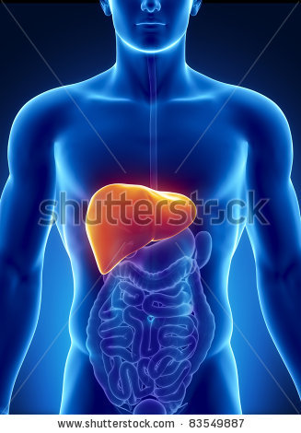
Le foie est un organe de grande taille et a un rôle important. Il se trouve en haut à droite dans le ventre, à côté de l'estomac. Pendant la digestion, les nutriments se libèrent. Ils sont transportés vers le foie par le sang.
Le foie fonctionne comme une « usine chimique ». Il joue 3 rôles :
1. Le foie traite les nutriments et les convertit en éléments essentiels. Ces éléments t'apportent l'énergie dont tu as besoin.
2. Le foie rend inoffensives certaines substances nocives dans notre corps. Ton urine et les excréments transportent les substances nocives que ton foie ne peut pas traiter.
3. Ton foie produit de la bile. Nous en avons besoin pour bien digérer les graisses.
Intéressant !
Ton foie est ton plus gros organe interne. Il pèse environ 1,5 kilogramme.

Titel: Un foie vaut mieux que deux pancréas !
Quel rôle le pancréas peut-il encore jouer dans ta digestion ?
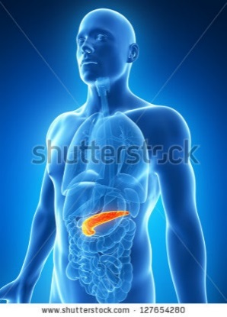
Le pancréas est une longue glande. Il se situe en arrière-plan dans la partie supérieure du ventre, derrière le duodénum et l'estomac.

Le pancréas produit plus d'un litre de suc pancréatique par jour. Ce suc contient différentes enzymes. Ces enzymes sont nécessaires à la digestion des sucres, des protéines et des graisses.
Le suc pancréatique et la bile du foie sont ajoutés, dans l'intestin grêle, à la nourriture qui sort de l'estomac. Ces sucs aident beaucoup l'intestin grêle lors de la digestion. Le suc pancréatique est uniquement produit lorsque nous voyons, sentons, goûtons ou avalons de la nourriture. Notre cerveau reçoit alors un signal. Il sait alors que nous allons manger de la nourriture.

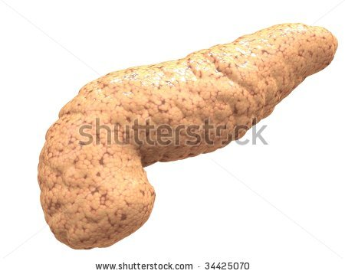

Titel: Un foie vaut mieux que deux pancréas !
Maintenant, tu connais tout le système digestif : bien joué !
Bouche (1) Oesophage (2) Estomac (3) Intestin grêle (7) Caecum (9)
Gros intestin (8) Rectum (9) Anus (11) Foie (12) Pancréas (13)
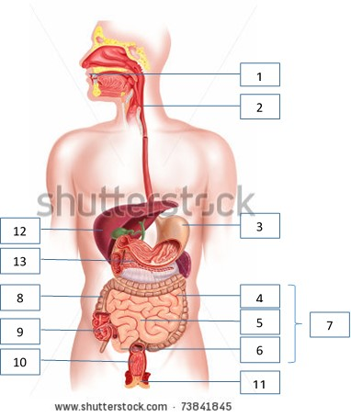
Phase d'application 4 (application 1) : Un foie vaut mieux que deux pancréas !

Titel: Un foie vaut mieux que deux pancréas !
Sais-tu encore ce que font le pancréas et le foie ? Glisse les caractéristiques dans la bonne colonne.
Se trouve derrière le duodénum et l'estomac
Produit du suc pancréatique

Se trouve en haut à droite dans le ventre, à côté de l'estomac
Reçoit un signal lorsque nous voyons ou avalons de la nourriture
Convertit les nutriments en éléments essentiels
Est une longue glande
Rend inoffensives les substances nocives
Fonctionne comme une usine chimique

Le pancréas | Le foie

Solution

Le pancréas | Le foie
Se trouve derrière le duodénum et l'estomac | Se trouve en haut à droite dans le ventre, à côté de l'estomac
Produit du suc pancréatique | Fonctionne comme une usine chimique
Est une longue glande | Convertit les nutriments en éléments essentiels
Reçoit un signal lorsque nous voyons, sentons, goûtons ou avalons de la nourriture | Rend inoffensives les substances nocives

Juist: Bien joué !
Fout na eerste poging: Essaie encore ! Lis d'abord attentivement toutes les réponses possibles. Ton carnet de notes peut peut-être t'aider ?
Fout na tweede poging: Dommage, tu as fait de ton mieux !

Phase d'évaluation
Voyons maintenant ce que tu as retenu sur le système digestif... Bonne chance !
Titel: Question 1

Pourquoi les enzymes sont-elles si importantes pendant la digestion ?

- Elles rendent la nourriture humide, pour qu'elle passe mieux par les organes.
- Elles divisent la nourriture en petites parties.
- Elles éliminent les déchets de notre nourriture.
- Elles veillent à ce que la nourriture ne puisse pas retourner vers un organe précédent pendant la digestion.

Juist: Bravo ! Bon début !
Fout: Dommage. Les enzymes divisent la nourriture en petites parties.

Titel: Question 2

Quel organe transporte la nourriture grâce aux mouvements péristaltiques ? C'est la séquence de contractions et de détentes d'un organe.

- L'oesophage
- La bouche
- Le foie
- Le pancréas

Juist: Bien joué ! Continue, tu y es presque !
Fout: La bonne réponse était l'oesophage.
Titel: Question 3

Qu'est-ce que le foie ne fait pas ?
- Produire de la bile
- Rendre inoffensives les substances nocives
- Digérer les sucres, les protéines et les graisses
- Convertir les nutriments en éléments essentiels

Juist: Félicitations, tu as bien fait ça !
Fout: Dommage. C'est bien l'une des tâches du foie. Le foie ne digère aucun sucre, aucune protéine ou graisse.

Titel: Question 4

Pourquoi le sphincter à l'entrée de l'estomac est-il si important ?
- ll empêche de gros morceaux de nourriture d'arriver dans l'estomac.
- Il empêche la nourriture de passer trop vite vers le gros intestin.
- Il empêche la nourriture de remonter vers l'oesophage.
- Il empêche la nourriture de passer trop vite vers l'intestin grêle.

Juist: Bravo ! Passons à la dernière question.
Fout: La bonne réponse était C : le sphincter empêche la nourriture de remonter vers l'oesophage.

Titel: Question 5

Peux-tu nommer les organes ci-dessous ? Regarde bien ce que les lignes indiquent et choisis la bonne combinaison.
1

111111
3

111111
2
- 1 = anus, 2 = bouche, 3 = pancréas
- 1 = bouche, 2 = pancréas, 3 = anus
- 1 = bouche, 2 = anus, 3 = pancréas
- 1 = pancréas, 2 = anus, 3 = bouche

Juist: Fantastique !
Fout: Tu feras mieux la prochaine fois. Regarde bien la solution !

